Пресс-релиз
Росреестр запустил новые онлайн-сервисы

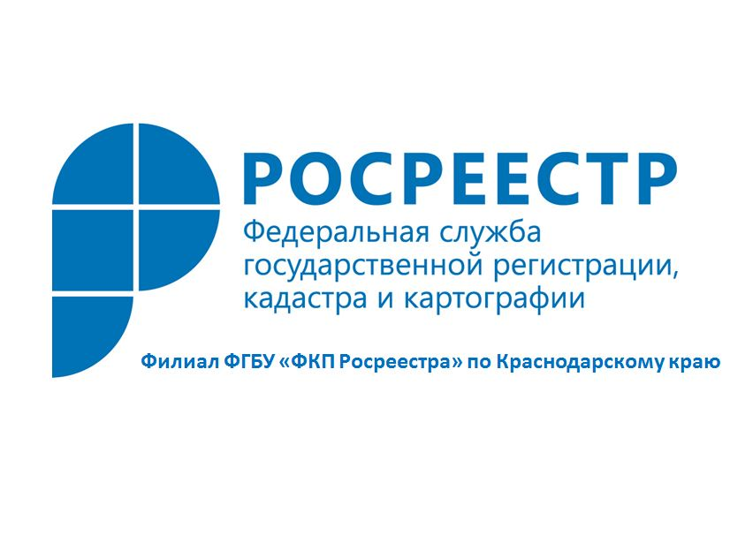C 28 февраля на портале Росреестра доступны новые электронные сервисы, позволяющие получить 4 вида сведений из Единого государственного реестра недвижимости (далее – ЕГРН):
- о правах отдельного лица на имевшиеся (имеющиеся) у него объекты недвижимости;
- о содержании правоустанавливающих документов;
- о переходе прав на объект недвижимости;
- кадастровый план территории.
Ранее, посредством использования электронных сервисов, была открыта возможность получения выписок из ЕГРН об основных характеристиках и зарегистрированных правах на объект недвижимости и о кадастровой стоимости объектов недвижимости.
Выписка о переходе прав на объект недвижимости содержит сведения о каждом из правообладателей объекта недвижимости в очередности согласно записям ЕГРН о регистрации перехода прав от одного лица к другому.
Кадастровый план территории содержит сведения об объектах недвижимости, расположенных в определенном кадастровом квартале, в том числе план таких объектов недвижимости, а также план границ между субъектами Российской Федерации, границ муниципальных образований, населенных пунктов и территориальных зон, расположенных в соответствующем кадастровом квартале.
Выписка о содержании правоустанавливающих документов содержит реквизиты и содержание документа, на основании которого зарегистрировано право, ограничение права, обременение объекта недвижимости.
Выписка о правах отдельного лица на имевшиеся (имеющиеся) у него объекты недвижимости содержит обобщенные сведения о недвижимости, расположенной на территории Российской Федерации (отдельных субъектов Российской Федерации), находящейся (находившейся) в собственности конкретного правообладателя.
Выписки о правах отдельного лица и о содержании правоустанавливающих документов могут быть предоставлены только определенному Законом кругу лиц, в том числе самим правообладателям или их представителям, государственным органам.
За первые два месяца 2017 года на сайт Росреестра от жителей Краснодарского края поступило более 18 тыс. запросов о предоставлении сведений из ЕГРН и более 200 запросов о постановке объектов недвижимости на учет.

Пресс-служба филиала ФГБУ «ФКП Росреестра» по Краснодарскому краю

